**AXIS小组第三次会议记录**

2015.9.30

1. 会议内容：

1.讨论并画出了快递系统的整体流程：

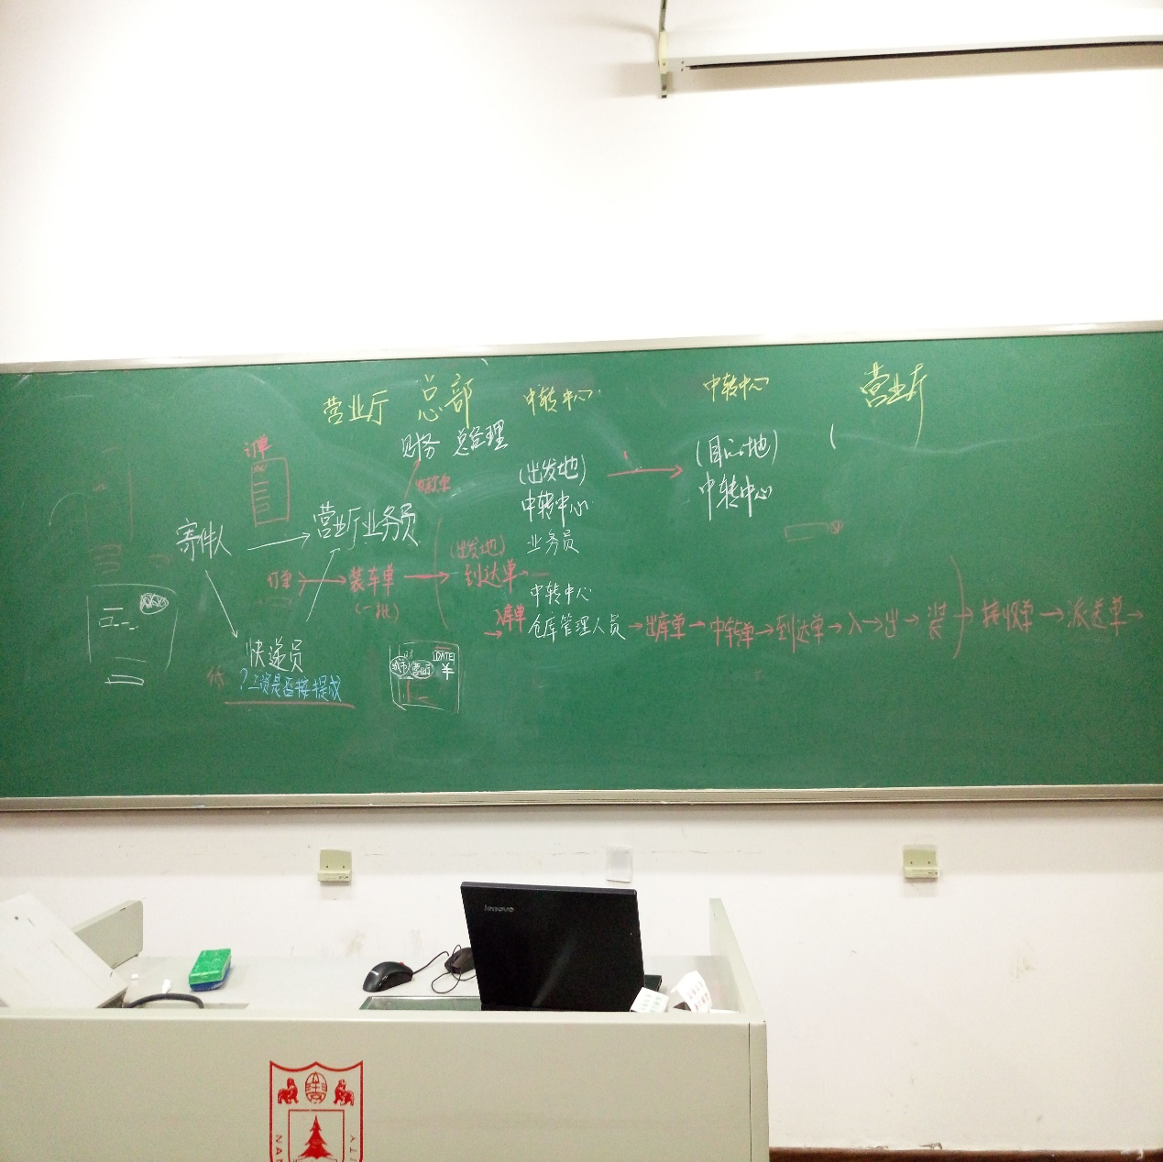

2.制定了接下来任务的DDL，以及十月中旬开始码代码的计划

1. 会后任务：

9.30晚：完成初步的用例文档：邢程、张瑞负责把剩下的文档合并到群里的用例文档并更新修改日志

10.1 – 10.2六点前 ： 每个人完成其所负责的用例的局部概念类图

10.2号晚： 视频会议，讨论并合并局部概念类图，生成全局概念类图

10.1-10.3： 每个人利用有空的时间完成每个用例对应的系统状态图，并负责评审其他两个人的用例文档。

任务分配：

余旻晨—陈自强、邢程 邢程---余旻晨 张瑞

张瑞 --- 余旻晨、陈自强 陈自强—邢程 张瑞

其他任务：用例文档页眉页脚，制作目录---陈自强

用例文档美化 新用例图生成 --- 张瑞

适当的状态图**（待定）**

问刘钦：

快递员工资计算方式，按收到快件，发送快件